

PROCÈS-VERBAL DE L’ASSEMBLÉE GÉNÉRALE ORDINAIRE DU 13 FÉVRIER 2025

Ouverture de la séance à 10h30

Conformément aux Statuts nationaux les membres de la section SMLH des Bouches du Rhône se sont réunis ce jour, en Assemblée générale ordinaire à la Maison du combattant :

Le Président Jean-Claude BAFFIE est assisté de :
*Monsieur Jean-Claude RIDOUX, trésorier.
*Monsieur Michel BUSSIERE, secrétaire.

Après que tous les gens présents aient émargé la feuille de présence, (45 membres présents et 24 pouvoirs donnés au Président), ce dernier demande à l’assistance de se lever pour accueillir le drapeau et observer une minute de silence en hommage aux membres de la Coordination décédés en 2024, ainsi que pour tous les membres des forces armées, des forces de police, de la gendarmerie, des pompiers et de la sécurité civile et autres corps de métiers au service de la France.

Avant de développer l’assemblée générale de 2025, le Président soumet au vote le procès-verbal de la dernière assemblée générale ordinaire en date du 25 septembre 2024.

Le procès-verbal est approuvé à l’unanimité des voix.

RAPPORT MORAL

- L’année 2024 aura été une année de stabilisation après celle précédente toujours marquée par les relents de la pandémie.
- Depuis 2 ans nous cherchons un secrétaire sans trouver de volontaire pour remplacer Michel Bussière désirant partir du bureau.
- La section se compose de 9 comités gérés par un président et son bureau :
Vieux Port Gérard Dumont, Marseilleveyre Rosa Maria Villafranca, Garlaban André Bendano, Les Calanques Gerard Labrune, Aubagne Jlouis Farcy, Aix en Provence Elisabeth Leclerc, Étang de Berre François André, Salon de Provence JMarie Parisot, Arles Francis Guillot.
Six sont très actifs, 1 est actif et 2 n’ont pas d’activité. Certains membres sont donc mécontents, il leur est possible de changer de comité.
- Lors des manifestations organisées au sein de chaque comité, il faut mutualiser avec les autres en les invitant.
- Actuellement 3 personnes font de la COM informatique : Philippe Gomila qui fait vivre Facebook, JPaul Andréoli le site national et votre serviteur au titre de Facebook et du site national. Il est fortement souhaitable que d’autres membres s’impliquent.

Le rapport moral est approuvé à l’unanimité des voix.

RAPPORT D’ACTIVITES ET DE GESTION
(Par Michel BUSSIERE, secrétaire général).

Au niveau de la section
Dans l’ordre:
*les olympiades gérées par Guy Dabadie,
*la jeunesse à l’honneur gérée par André Bendano,
*les apprentis à l’honneur gérés par JPaul Andréoli.

- Les bénévoles qui s’y sont associés à temps complet sont Jean Claude Ridoux, Philippe Gomila, Jean Louis Farcy, Jean Robert Bauchet.
- Il faut savoir que la mise en place de ces activités débute dès que les vœux ont été présentés aux hautes autorités civiles et militaires, soit fin janvier.
Assister aux vœux, galette et cérémonies en Préfecture est certes honorable, mais mouiller la chemise au profit de la communauté légionnaire aussi !

Les Effectifs
- La section si on se réfère au site web compte plus de 2000 membres cependant dans la réalité nous sommes environs 1050 à jour + ou – des 3 dernières années de cotisations.
- Il faut savoir que si vous cotisez en 2025 mais que vous n’avez pas cotisé la ou les années précédentes votre cotisation couvre systématiquement la dernière année impayée.
Le bureau central
Comme stipulé dans les nouveaux statuts les présidents de comités font obligatoirement partie du bureau:
Président Jean Claude Baffie
Vice-Président Jean Paul Andréoli
Vice-Président Jean Louis Farcy
Vice-Présidente Rosa Maria Vilafranca
Trésorier général Jean Claude Ridoux
Secrétaire général (En attente de nomination)
Chargé des relations extérieures André Bendano
Administrateurs
Gérard Dumont
Rosa Maria Villafranca
André Bendano
Gerard Labrune
JLouis Farcy
Elisabeth Leclerc
François André
JMarie Parisot
Francis Guillot.

Enfin cette année nous avons coopté une 12 de membres Amis.

Les Finances
- Les cotisations sont versées directement au siège, qui nous en rétrocède une partie. Faute de pouvoir avoir un SIRET (consigne du siège de la SMLH), il n’est pas possible de recevoir des subventions locales (certaines sections ont quand même un SIRET …)
- Cette année grâce au travail et aux relations d’André Bendano nous avons eu des dons mais leur gestion a été un vrai combat, car seul le siège est habilité à établir des Cerfa lorsque les dons sont crédités sur leur compte de la caisse des dépôts et consignations.
- Devant les difficultés de gestion pour récupérer les cerfa après maintes réclamations de nos donateurs, échanges avec le siège, ce qui ne fait pas très sérieux, cette année nous trouverons une solution adéquate…

- Au niveau des grosses dépenses nous avons eu :
*la Jeunesse à l’honneur payée en grande partie grâce aux dons que nous avons récupérés
*les apprentis à l’honneur dont nous n’avons toujours pas reçu la quote-part du Crédit Agricole

- Le siège a décidé d’envoyer une société privée Advolis Orfis pour vérifier nos finances. Auparavant c’était le siège qui vérifiait. C’est donc un coût conséquent avec nos cotisations… Ce contrôle aura lieu le 24 mars 2025 et devrait durer de 4 à 6 heures dans nos bureaux de la Maison du Combattant.

Le rapport d’activités est approuvé à l’unanimité des voix.

RAPPORT FINANCIER
(Par Jean-Claude Ridoux, trésorier général).

Il n’y a pas de vérificateur aux comptes pour de notre AG départementale, car nos comptes sont supervisés et vérifiés par le siège national.
Le budget 2024 ci-dessous laisse apparaitre un excès de dépenses par rapport aux recettes. Ceci dû aux allocations importantes versées aux comités, qui ne sont en réalité pas des dépenses, mais des allocations provisionnelles (droit de tirage) qui n’affectent pas le solde bancaire positif.
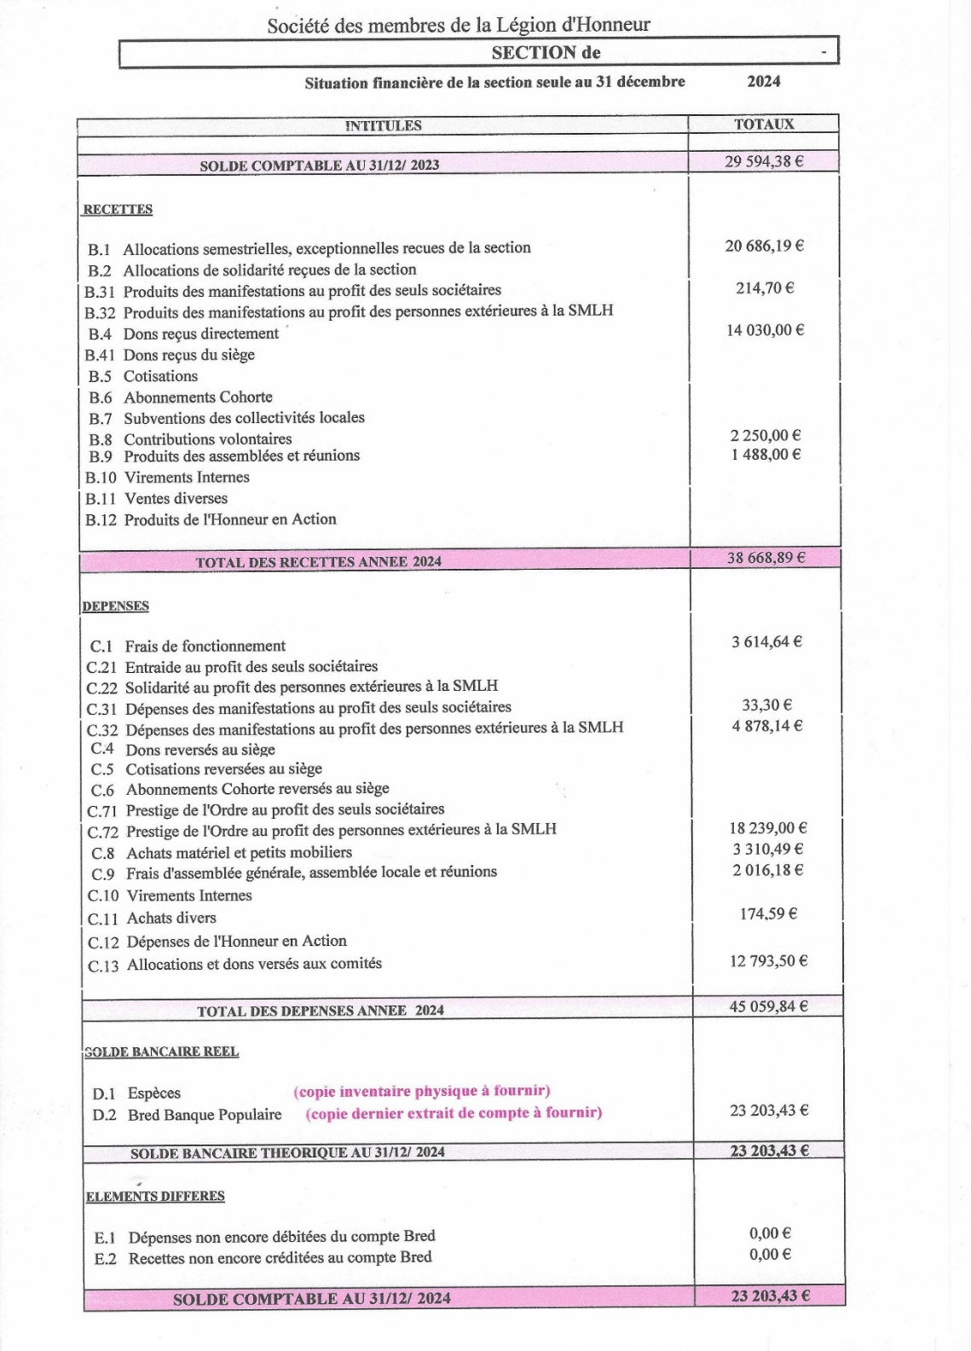

Le rapport financier est approuvé à l’unanimité des voix.
PROJECTIONS DE L’ANNEE EN COURS

Effectifs
Philippe Gomila, trésorier du comité GARLABAN, se propose de prendre le poste de secrétaire général laissé libre par le départ de Michel Bussières.
Vote approuvé à l’unanimité des voix.

Gestion
- Les comités doivent mettre à jour leurs données sur le site SMLH national.
- Les présidents de comité doivent transmettre systématiquement les informations du président départemental à leurs membres.
- Ils doivent également faire un compte-rendu systématique de toutes les activités avec photos auprès du webmaster (Jean-Paul Andréoli) pour mise à jour du site web national.
- Les présidents de comité, comme spécifié dans nos nouveaux statuts nationaux, assistent aux réunions bureau départemental (le président d’honneur peut assister bureau aux réunions mais sans droit de vote).
- Il serait souhaitable que chaque comité développe sa cellule sociale. Un point sera 2 fois par an au niveau du bureau de la section.

Finances
- Les prospections doivent débuter dès maintenant pour les dons pour la Jeunesse à l’honneur.
- Contact avec le BTP et le Crédit Agricole par l’équipe de gestion pour les Apprentis à l’honneur.
- Achat d’un ordinateur portable pour le trésorier général soumis au vote :
Vote approuvé à l’unanimité des voix.

- Sur demande justifiée un complément financier sera attribué au comité demandeur pour assumer son budget.
- Notre porte-drapeau omni présent à toutes les cérémonies et obsèques ne se plaint jamais alors qu’il est handicapé et doit se faire opérer prochainement à 2 reprises, ne conduisant pas se déplace en transport en commun voire en taxi selon les circonstances. Je demande que nous prenions en compte la totalité de ses déplacements en taxi, voire transports extra-muros ayant du fait de ses handicaps et de son âge la gratuité sur les transports en commun intra-muros.
Vote approuvé à l’unanimité des voix.

Activités
- Nous présenterons aux autorités locales nos vœux courant janvier avec nos camarades des DPLV, et de l’ONM et déposerons une gerbe commune avec l’ONM lors des cérémonies nationales.
- A compter de cette année nous n’inclurons plus nos camarades de la Médaille Militaire dans nos activités car ils ont refusé de participer aux frais des vœux prétextant qu’ils étaient moins nombreux que nous. Je le déplore mais c’est ainsi.
- Les visites, sorties, repas, conférences restent à l’initiative des comités avec mutualisation et ouverture à tous les membres de la SMLH 13 quel que soit le comité.

- Comme évoqué dans le rapport moral, nous ferons nos deux activités majeures :
* la Jeunesse à l’Honneur touchant les jeunes défavorisés,
* les Apprentis à l’Honneur en CFA.

Divers
- Pensez à prévenir le bureau si l’un de vos membres quitte la section ou change d’adresse ou de comité.
- Nous avons reçu les médailles pour la jeunesse et les apprentis qui seront remise lors de l’attribution des diplômes aux jeunes et apprentis à l’honneur.

Le président remercie chaleureusement Michel Bussière pour son travail et son implication en tant que secrétaire général de la section.

Jean-Claude Baffie remettra tout à l’heure au mess, la croix de chevalier de la Légion d’honneur à Thierry Lopez.

FIN de la réunion à 11h00

Pas de question des membres présents

PRISES DE PAROLES DES AUTORITÉS
SORTIE DU DRAPEAU
DÉPLACEMENTS VERS LE MESS

